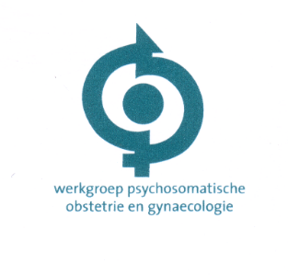
Notulen ALV Werkgroep Psychosomatische Obstetrie en Gynaecologie 8-3-2018

- Opening | Door Caroline Vos
- Notulen 22-2-2017 | Geaccordeerd.
- Jaarverslag 2017 | Het jaarverslag wordt doorgenomen. Esther Nijhuis geeft aan dat is afgezien van een besloten gedeelte van de WPOG-site. Claire Stramrood benoemt dat het digitaal secretariaat niet door haar maar vooral door Esther Nijhuis wordt uitgevoerd.
- Financieel jaarverslag 2017 en begroting 2018 | Bas van der Sluis licht de financiële situatie van de WPOG toe. Beide stukken worden geaccordeerd.
- Visie en voornemens WPOG-bestuur | Caroline benoemt de speerpunten van het WPOG-bestuur voor de komende jaren;  - Hoogleraarschap psychosomatiek  - Onder de aandacht brengen en steunen van wetenschappelijk onderzoek  - Continueren van verzorging van onderwijs en symposia  - Samenwerking met organisaties met een psychosomatisch raakvlak
- ISPOG 2019 | De ISPOG 2019 zou in Zuid-Korea worden georganiseerd. Omwille van zorgen over de veiligheidssituatie aldaar is besloten de locatie te veranderen. De WPOG heeft in samenspraak met de NVOG en Status Plus conferences aangegeven de organisatie van het congres in Nederland (waarschijnlijk te Amsterdam) in oktober 2019 op zich te willen nemen. Een besluit hierover valt in de komende twee maanden. Geen van de aanwezige WPOG-leden heeft hiertegen bezwaar.
- Inning ledencontributie door NVOG of WPOG | Jacques Maas geeft aan dat in de brief van de NVOG aan de besturen van de werkgroepen drie keuzes zijn voorgelegd; waaronder die van onder de vlag van de NVOG vigeren of stichting blijven. Hij noemt dat de werkgroepen kindergynaecologie en endometriose een extra keuze hebben geopperd, namelijk stichting blijven en de contributies laten innen door de NVOG. De aanwezige WPOG-leden geven aan deze optie de voorkeur. Het WPOG-bestuur zal deze voorkeur kenbaar maken aan de NVOG met ingang van 2019.
- Vrije inbreng leden | Geen.
- Mutaties bestuur | Het penningmeesterschap is door Geerte van de Pol overgedragen aan Bas van der Sluis. Geerte van de Pol heeft haar bestuurslidmaatschap neergelegd na ruim 10 jaar. Jeroen Dijkstra heeft zijn voorzitterschap voor bepaalde tijd overgedragen aan Caroline Vos in verband met aanvaarding van een tijdrovende managementtaak in het ziekenhuis. We namen afscheid van Willibrord Weijmar Schultz en Lex Peters in verband met hun pensioen.
- Rondvraag | Geen nieuwe onderwerpen.

